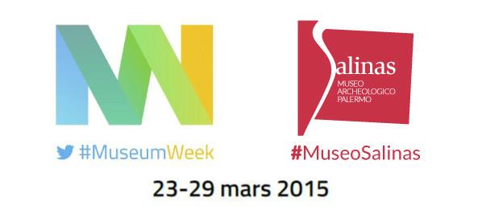

Comunicato Stampa
#MuseumWeek 2015

Anche quest’anno il Museo Salinas è l’unica istituzione della Regione Siciliana che partecipa, dal 23 al 29 marzo 2015, alla seconda edizione di #MuseumWeek, l’evento mondiale che riunisce su Twitter i musei, gallerie d’arte e tutti gli amanti della cultura. L’iniziativa che coniuga esperienza artistica, interattività e hashtag andrà in scena
La kermesse del social network darà l’opportunità di mettersi in luce e dialogare su Twitter nel corso di 7 giorni, attraverso 7 temi e utilizzando 7 hashtag: svelare i dietro le quinte, invitare il pubblico a condividere ricordi di visite precedenti; raccontare la storia dell’edificio e del quartiere; sfidare i follower a immortalare con il telefonino l’arte, la scienza, la storia e l’etnografia intorno a loro; presentare l’offerta dedicata a famiglie e scuole; chiedere al pubblico di condividere le foto delle opere più amate e, infine, i selfie scattati all’interno del museo.
Per l’occasione è stata ideata una campagna teaser multisoggetto, realizzata da Marcello Costa (@da72a300), ispirata ai reperti delle collezioni del Museo Salinas.
A oggi sono oltre 1000 i musei e le gallerie d’arte registrate, in 31 Paesi e 324 città: dal Louvre al British Museum, dal MAM al Metropolitan Museum of Art, dalla National Gallery of Australia al Museo Nacional de Colombia, dal Museum of Islamic Art del Qatar al Musée d'Orsay.
Una cinquantina i musei italiani che hanno aderito alla #MuseumWeek 2015; le adesioni vanno dalla Reggia di Venaria di Torino al Maxxi di Roma, dal Mart di Rovereto al Museo Egizio di Torino.
L’account Twitter del Museo Salinas è @MuseoSalinas; seguire la #MuseumWeek su Twitter è facile attraverso l’account @MuseumWeek e il sito www.museumweek2015.org

Facebook: https://www.facebook.com/Museo.Archeologico.Antonino.Salinas.Palermo

YouTube: https://www.youtube.com/channel/UCCelIXh2KKJMKqQ6FHstyBw/videos

Twitter: @museosalinas

